Nama : Muhamad Faisal Halim

Nim : 19.240.0163

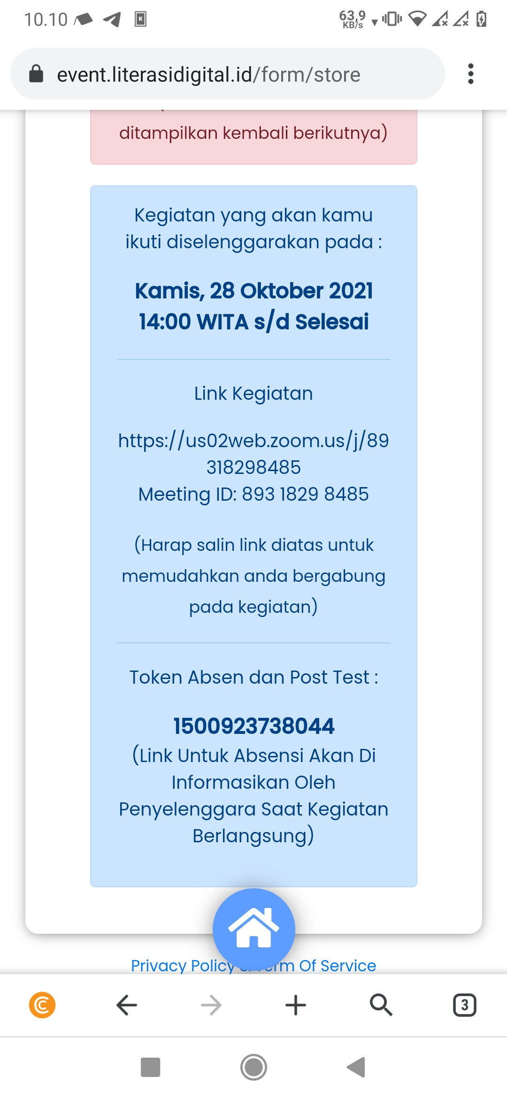

Mohon maaf pak, untuk bukti screen saya ndak ada, di tempat saya masih listrik mati, dan signal jadi susah jd ndak bisa ikut meetnya. Saya ambil SS dari grub

